桃園縣桃園市大有國民小學九十五學年度校模範生
二年三班 姓名：楊傑
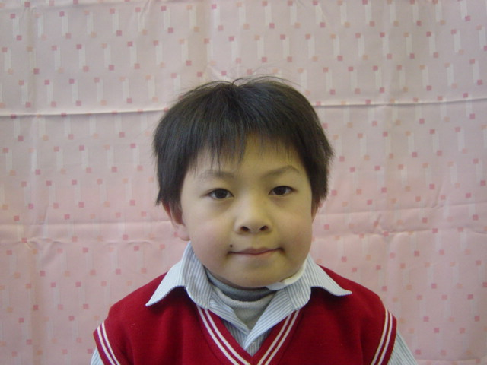
我想說的話 | 老師勉勵的話 | 爸媽勉勵的話
希望我的功課和人緣都越來越好。 | 楊傑是個做事認真負責、樂於助人的好孩子，所以能獲得同學的支持，當選模範生。希望楊傑能懂得感恩、珍惜，成就自己，也善待他人。 | 感謝所有提攜及幫助楊傑的人。

